T.C.
ATATÜRK ÜNİVERSİTESİ
TOPLUMSAL DUYARLILIK PROJELERİ UYGULAMA VE ARAŞTIRMA MERKEZİ

Klasik Türk Şiiri: Hüznün Anatomisi

Proje Kodu: 635FE80DB0601
SONUÇ RAPORU

Proje Yürütücüsü:
Prof. Dr. Erdoğan ERBAY
Edebiyat Fakültesi - Türk Dili ve Edebiyatı
Aralık, 2022
ERZURUM
Grup Üyeleri :
Elif Nazlı ÖZER
Rabia Nur ÖZYÜZER
Zeliha AYÇELİK

İÇİNDEKİLER

Özet 2
Materyal ve Yöntem 3
Proje Uygulamasına Ait Görseller 4
Sonuçlar 12

ÖZET

Kültür milletlerin temel değeridir. Şiir medeniyet inşa eder. Sanatçıda inşa edicilerin en önde gelenidir. Osmanlı edebiyatı yedi asır boyunca sanat üretmenin yanında topluma hizmet etmiştir. Topluma hizmet şiir yoluyla olmuştur. Şiir aileden topluma doğru inşa edicidir. Sanatın özelde de şiirin bu yönü toplumsal düzeni inşa edip bireye de tesir ettikten sonra medeniyetin kurulmasına hizmet etmiştir. Osmanlı Devletindeki Batılılaşma süreci, özellikle Tanzimat'la başlayan hareketlenmeyle gözle görülür hale gelir. Bu tarihten itibaren belli bir ivme kazanan bu harekete paralel olarak, geleneğin içinden yazan sanatkârlar da asırların birikimlerini bir tarafa bırakmadan eser üretmeye devam ederler. Bu dönemde meydana getirilen eserlerin yanında, klasik Türk şiirine özgü metinlerde varlığını devam ettirir. Burada dikkat çeken husus, sonradan oluşturulmaya çalışana karşılık, edebi eser ortaya koyan sanatkârların topluma ait değerlerden kolaylıkla ayrılamayacağı gerçeğidir. Hüzün klasik Türk şairi için melankolik esaretin karşılığı değil, tam tersine inanarak özgürlüğünü ilan ettiği bir alandır. Ezber bilgileri değiştirmek ve geleneğin mirasını yeniden yorumlamak, kültürel unsurun yeniden günümüze taşımak amacı ile Edebiyat Fakültesi'nde Doç. Dr. Nazire Erbay'ın üniversite öğrencilerine konuşma yapması. Aynı zamanda yaratılışta var olan hüznün dünya hayatında nasıl yansıdığı üzerine eğilmek. Klasik Türk şiirinin günümüz hayat biçimiyle olan bağlantısını konuşarak toplumun üzerindeki etkisini belirlemek. Bu vesileyle talebelere yeni ufuklar açmak hedefiyle.

‘Klasik Türk Şiiri: Hüznün Anatomisi’ adlı projemiz “Yaratıcı Yazarlık” kulubü tarafından gerçekleştirilmiş bir projedir.
Bu proje Atatürk Üniversitesi Toplumsal Duyarlılık Projeleri tarafından desteklenmiştir.

Anahtar Kelimeler: Klasik Türk Şiiri, şiir, hüzün, hüzün kulübesi, Yakup, Yusuf, Kenan

MATERYAL VE YÖNTEM

Araştırmanın Türü
Bu çalışma bir Toplumsal Duyarlılık Projesi’dir.

Araştırmanın Yapıldığı Yer ve Zaman
Bu proje; 6 Aralık 2022 tarihinde saat 14.00’ de başlamıştır. Atatürk Üniversitesi Edebiyat Fakültesi Konferans Salonunda gerçekleştirilmiştir.

Projenin Uygulanışı
Proje kapsamında, projeyi daha çok insana duyurabilmek amacıyla yapacağımız konferans için afiş ve broşür basımı ardından Edebiyat Fakültesinin çeşitli yerlerine afiş asımı gerçekleştirilmiştir. Proje; Atatürk Üniversitesi Edebiyat Fakültesi Konferans Salonunda bölümümüz hocaları ve üniversite öğrencilerinin katılımıyla gerçekleştirilmiştir. Eski Türk ve Edebiyatı Doç. Dr. Nazire Erbay’ın Klasik Türk Şiiri serüveni hakkında bilgilendirmesinin ardından hüznün geçmişten günümüze kadar nasıl kullanıldığına dair konuşma yapmıştır. Konferansın bitiminde, gelen misafirlerin soruları alınarak Doç. Dr. Nazire Erbay’ın cevaplamasıyla son bulmuştur.

PROJEDE HAZIRLANARAK DAĞITILAN BROŞÜRLER

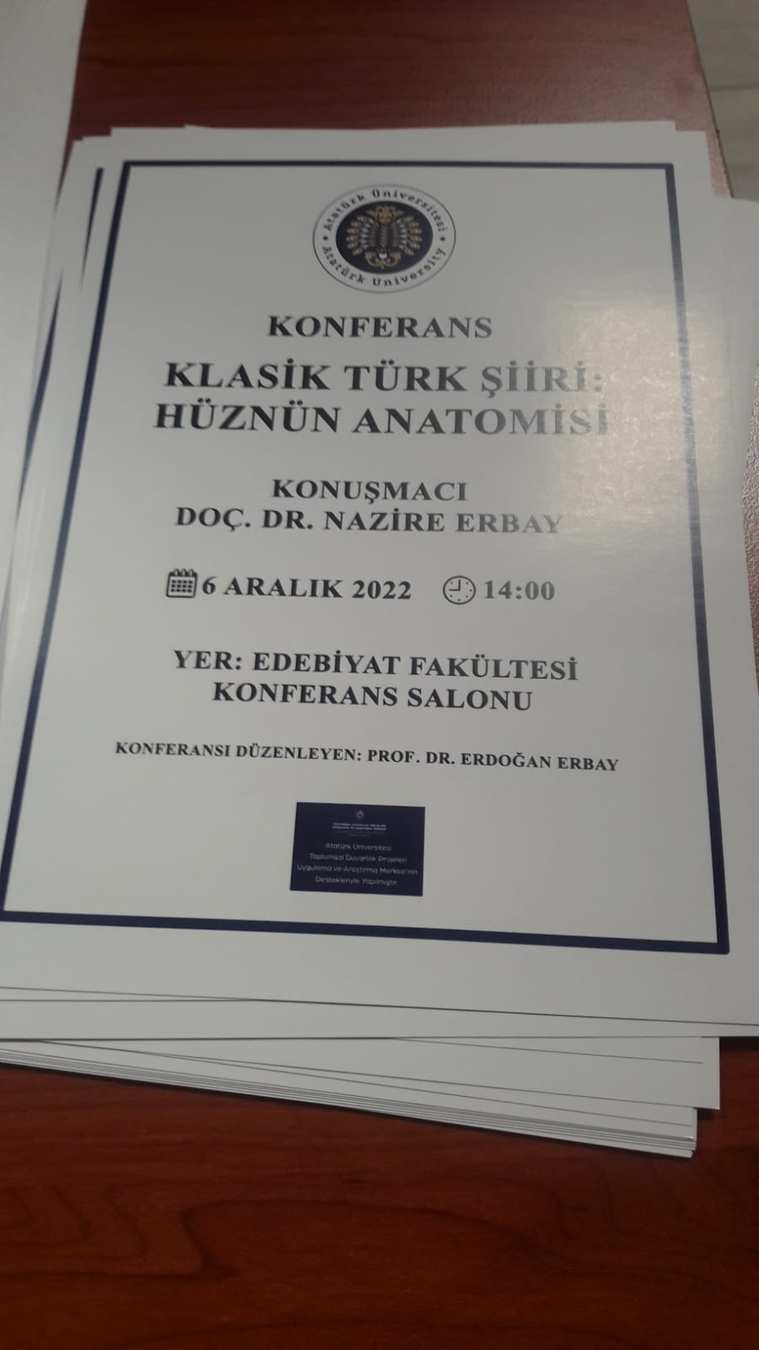

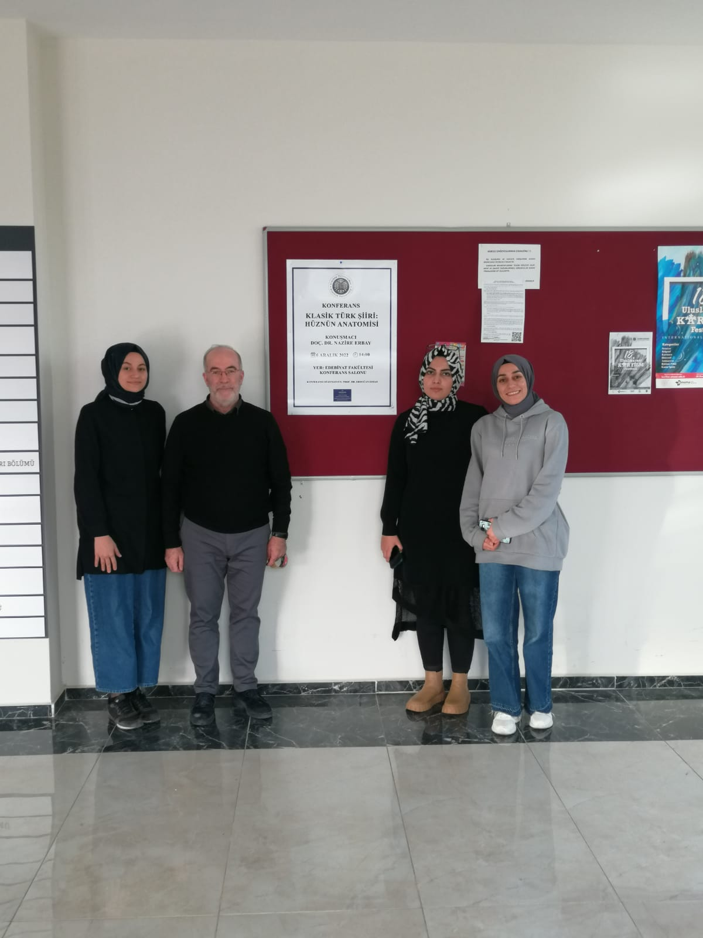

PROJE UYGULAMASINA AİT GÖRSELLER

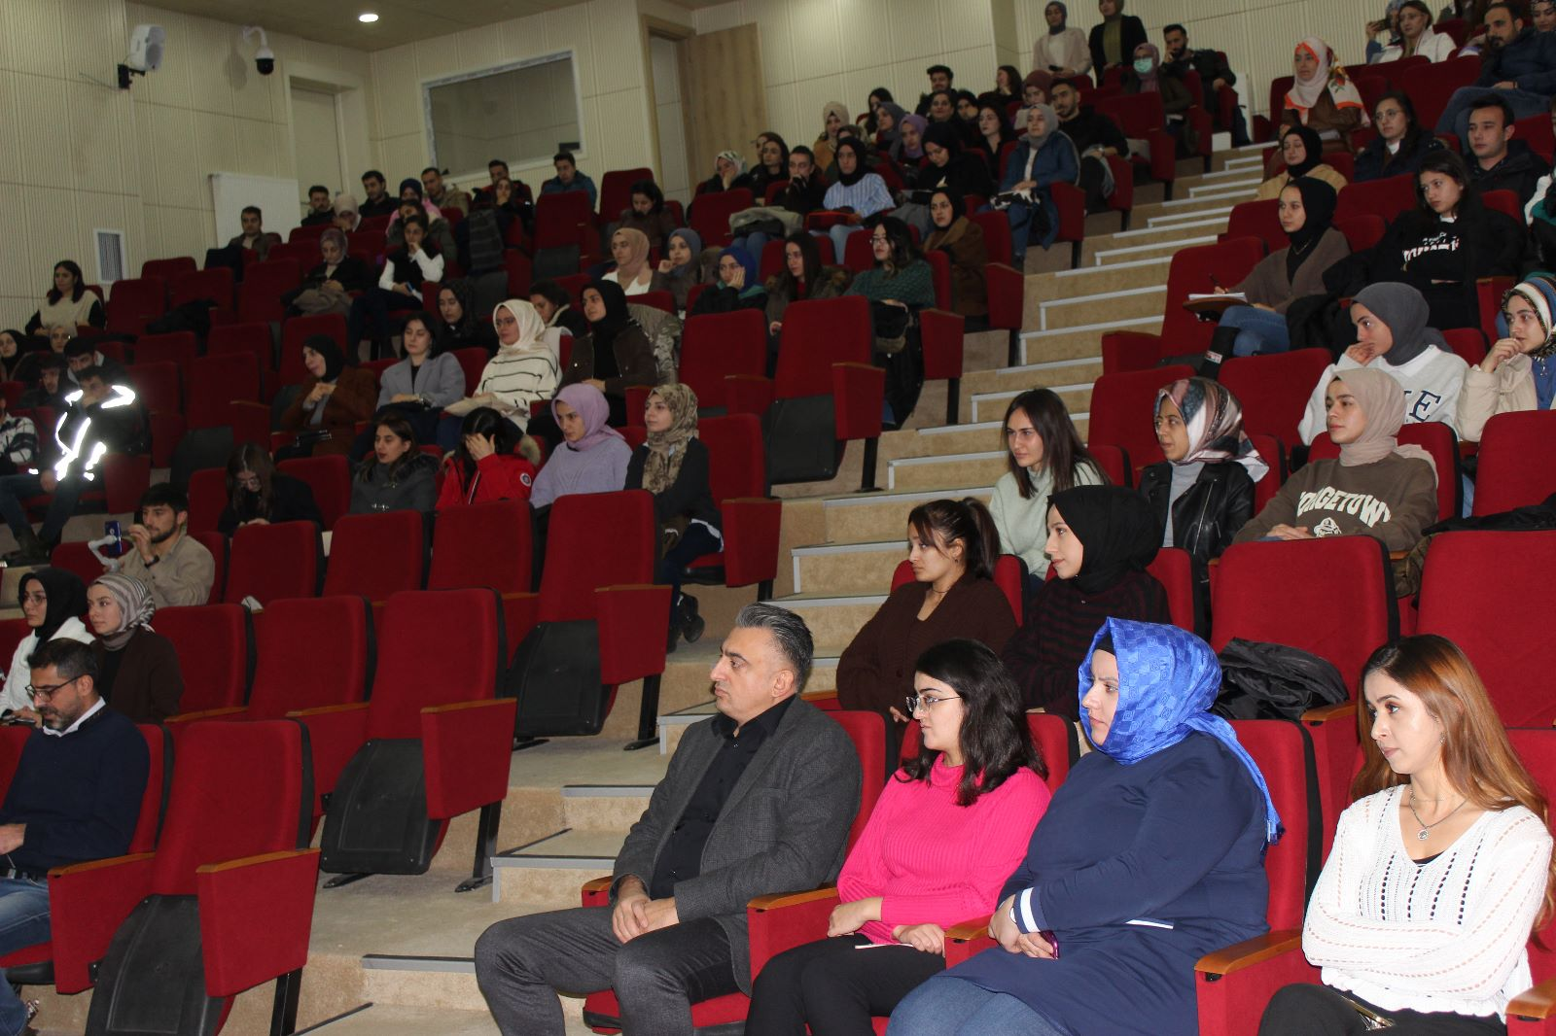

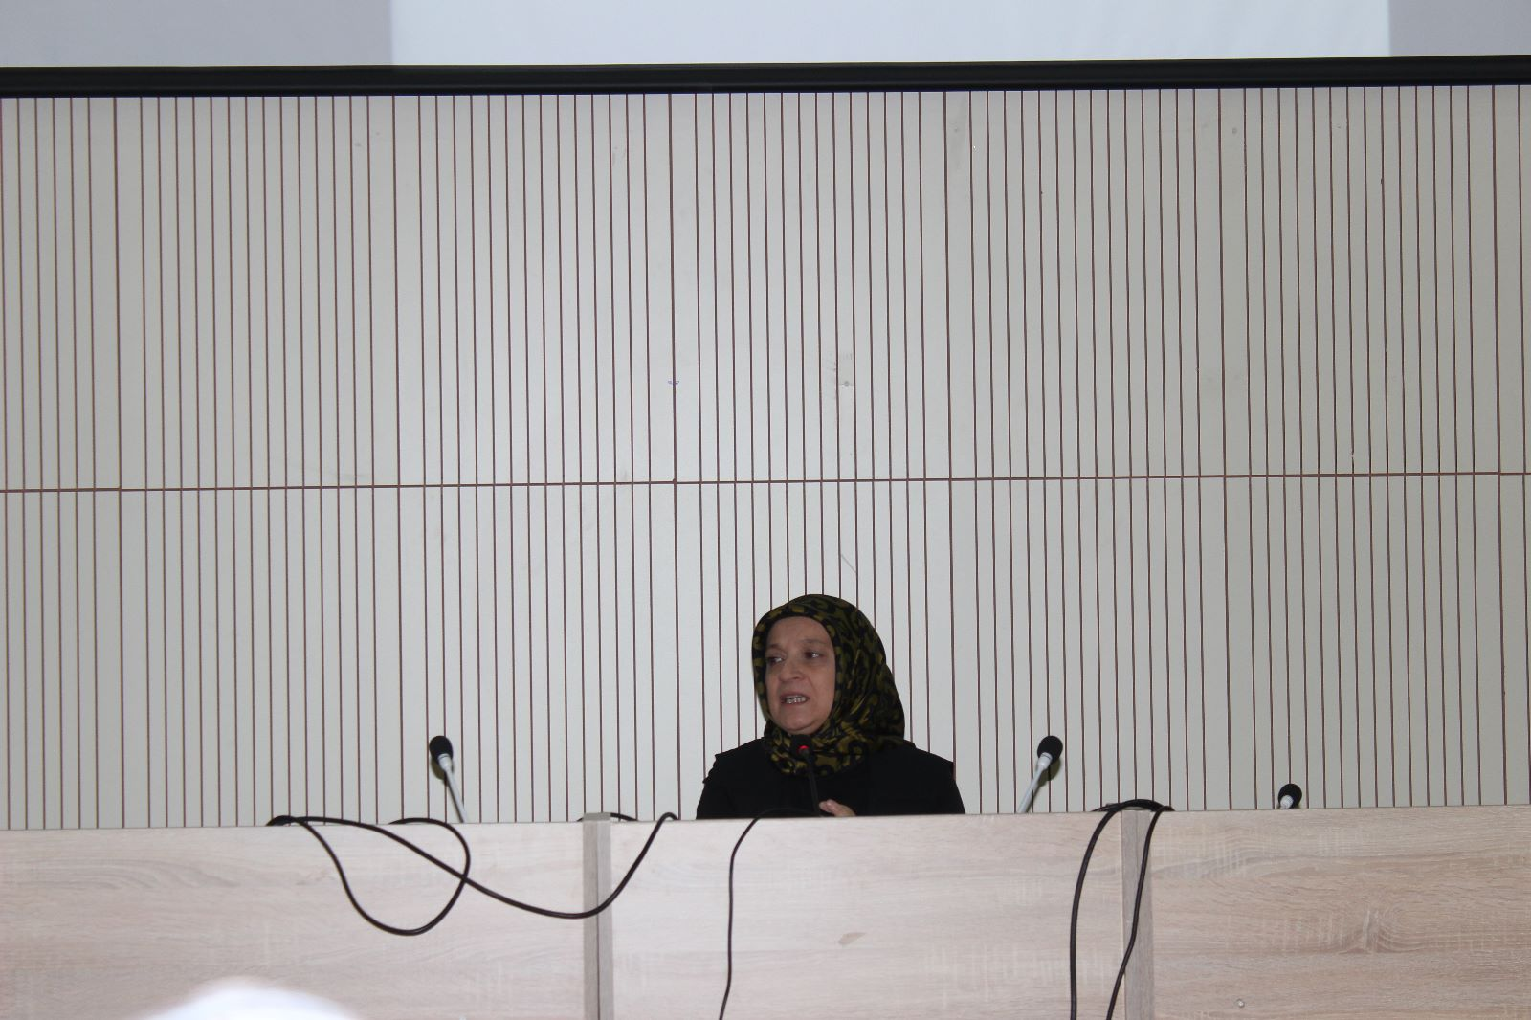

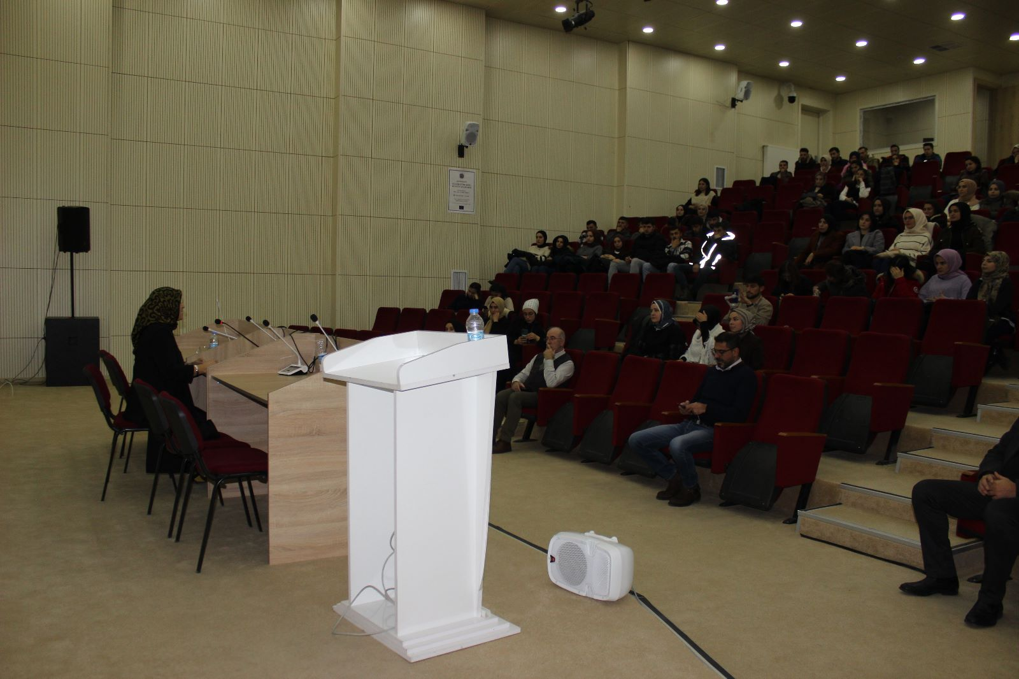

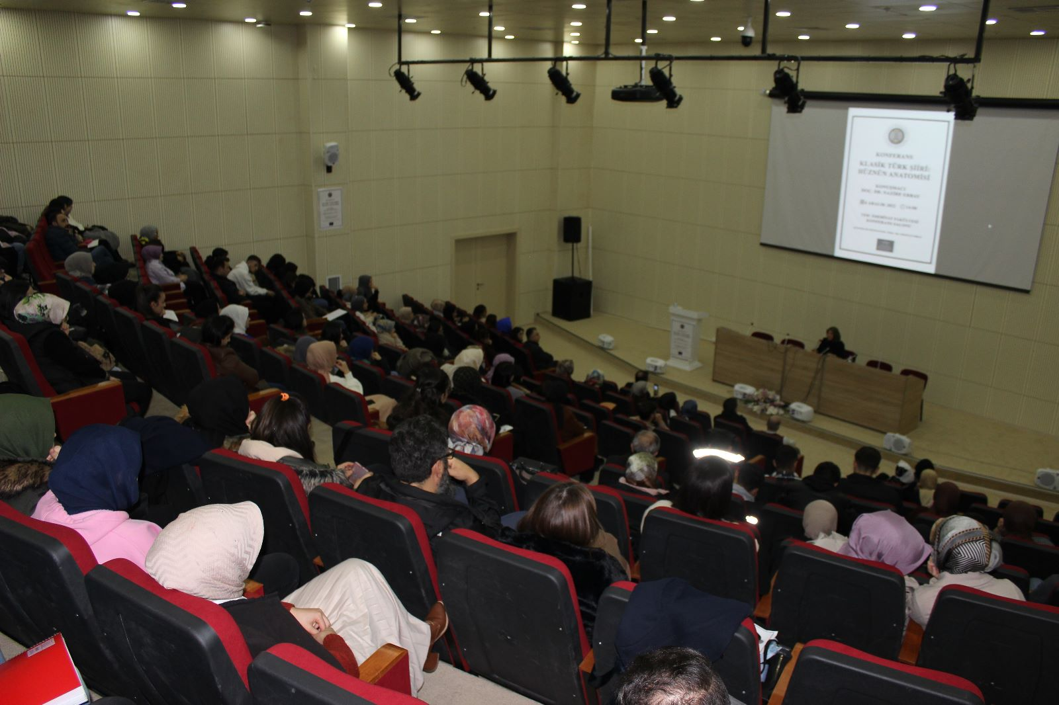

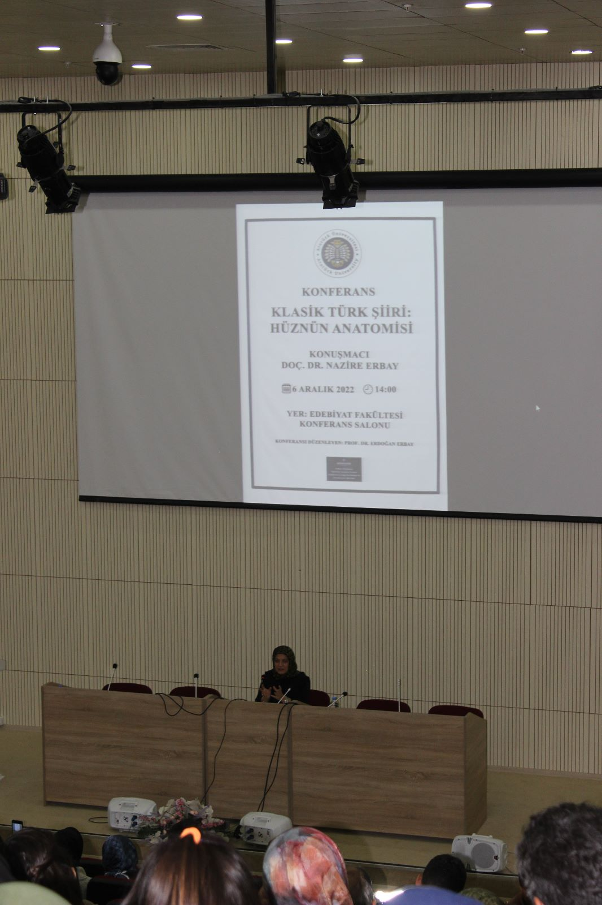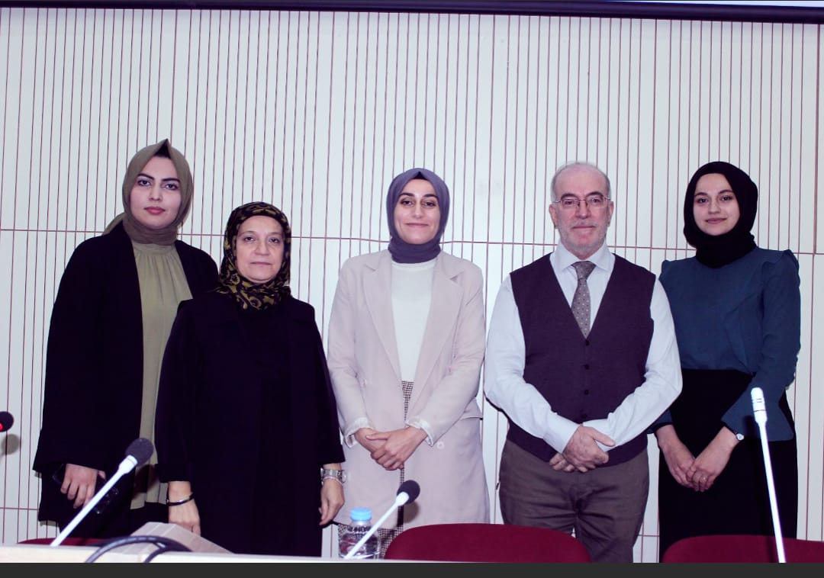

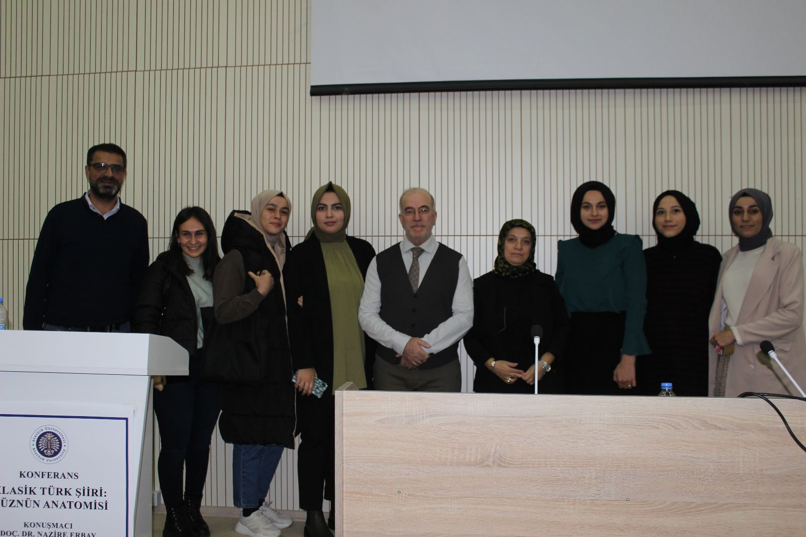

SONUÇLAR
Atatürk Üniversitesi Edebiyat Fakültesi’nde gerçekleştirilmiş olan Klasik Türk Şiiri: Hüznün Anatomisi adlı projemiz Doç. Dr. Nazire ERBAY konuşma yapmasıyla Klasik Türk Şiirinde hüzün nasıl kullanılmış, o dönemdeki şairlerin şiirlerinde hüzün nasıl vuku’ bulmuştur gibi soruların üzerinden ilerleyerek hüzün, dert, matem gibi ifadelerin aslında farklı muhtevaya sahip oldukları sonucu çıkarılmıştır. Katılım gösteren öğrencilerin gelenek ile modern şiir arasında karşılaştırma yapmaları sağlanmıştır.
Projemizi destekleyen Atatürk Üniversitesi Toplumsal Duyarlılık Projeleri Uygulama ve Araştırma Merkezi’ne teşekkür ederiz.

